DGM客户端服装与动作资源目录规范

服装目录规范

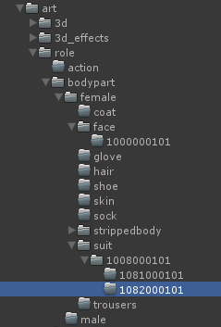

* 未打assetbundle之前服装资源先整体放在resources目录下。
* 打出assetbundle之后暂定整体放在StreamingAssets目录下。
* art/role/bodypart是服装资源的根目录。
* Female/face/1000000101/ 是1000000101这件bpt服装资源的存放目录。其中female表示该服装的性别，face表示该服装的部位，1000000101表示该服装的编号。
  + 一件Bpt服装的原始资源应该包括模型文件[fbx]、材质文件[mat]、贴图文件[png]、预设文件[prefab]、物理数据[asset]。
  + 打包时对应整个1000000101目录打成一个assetbundle。
  + 其中suit目录略有不同，为female/suit/1008000101/1081000101/ 其中1008000101是套装目录，1081000101是套装中单件服装的资源目录，套装目录中只存放单件服装的资源目录。单件服装的资源目录中存放实际的服装资源。
  + 打包时套装目录打包成一个assetbundle。

动作目录规范

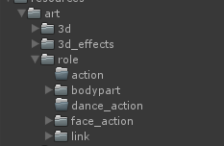

* 动作资源分成三个目录
  + 局外动作 art/role/action
  + 舞蹈动作/showtime动作 art/role/dance_action
  + 表情动作 art/role/face_action
* 未打assetbundle包之前，动作目录都放在resources下
* 打包assetbundle之后，动作目录暂定都放在StreamingAssets下
* 每一个动作的资源包含一个act文件及三个anim文件。这些文件散放在以上三个目录中。
* 打包时将act文件及其中引用的anim文件打包到一个assetbundle中。

挂件目录规范

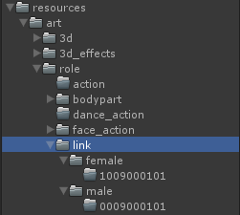

* 挂件资源放在art/role/link下
  + 按性别分为female和male目录。
  + Female和male目录下每一个挂件对应一个目录，如上图1009000101。
  + 1009000101目录中放置该挂件需要的资源（不同挂件资源不同）
  + 遇到不分性别的通用挂件，用到的资源统一放在女性目录对应的资源中。男性目录中只存放挂件的prefab。
  + 打包时除了首位之外id相同的挂件（同1挂件的男女版本）打包到同一个assetbundle文件中。（本条内容美术无需关注）